主題：維修情形
一、器材損壞，可至總務處填寫修繕登記簿
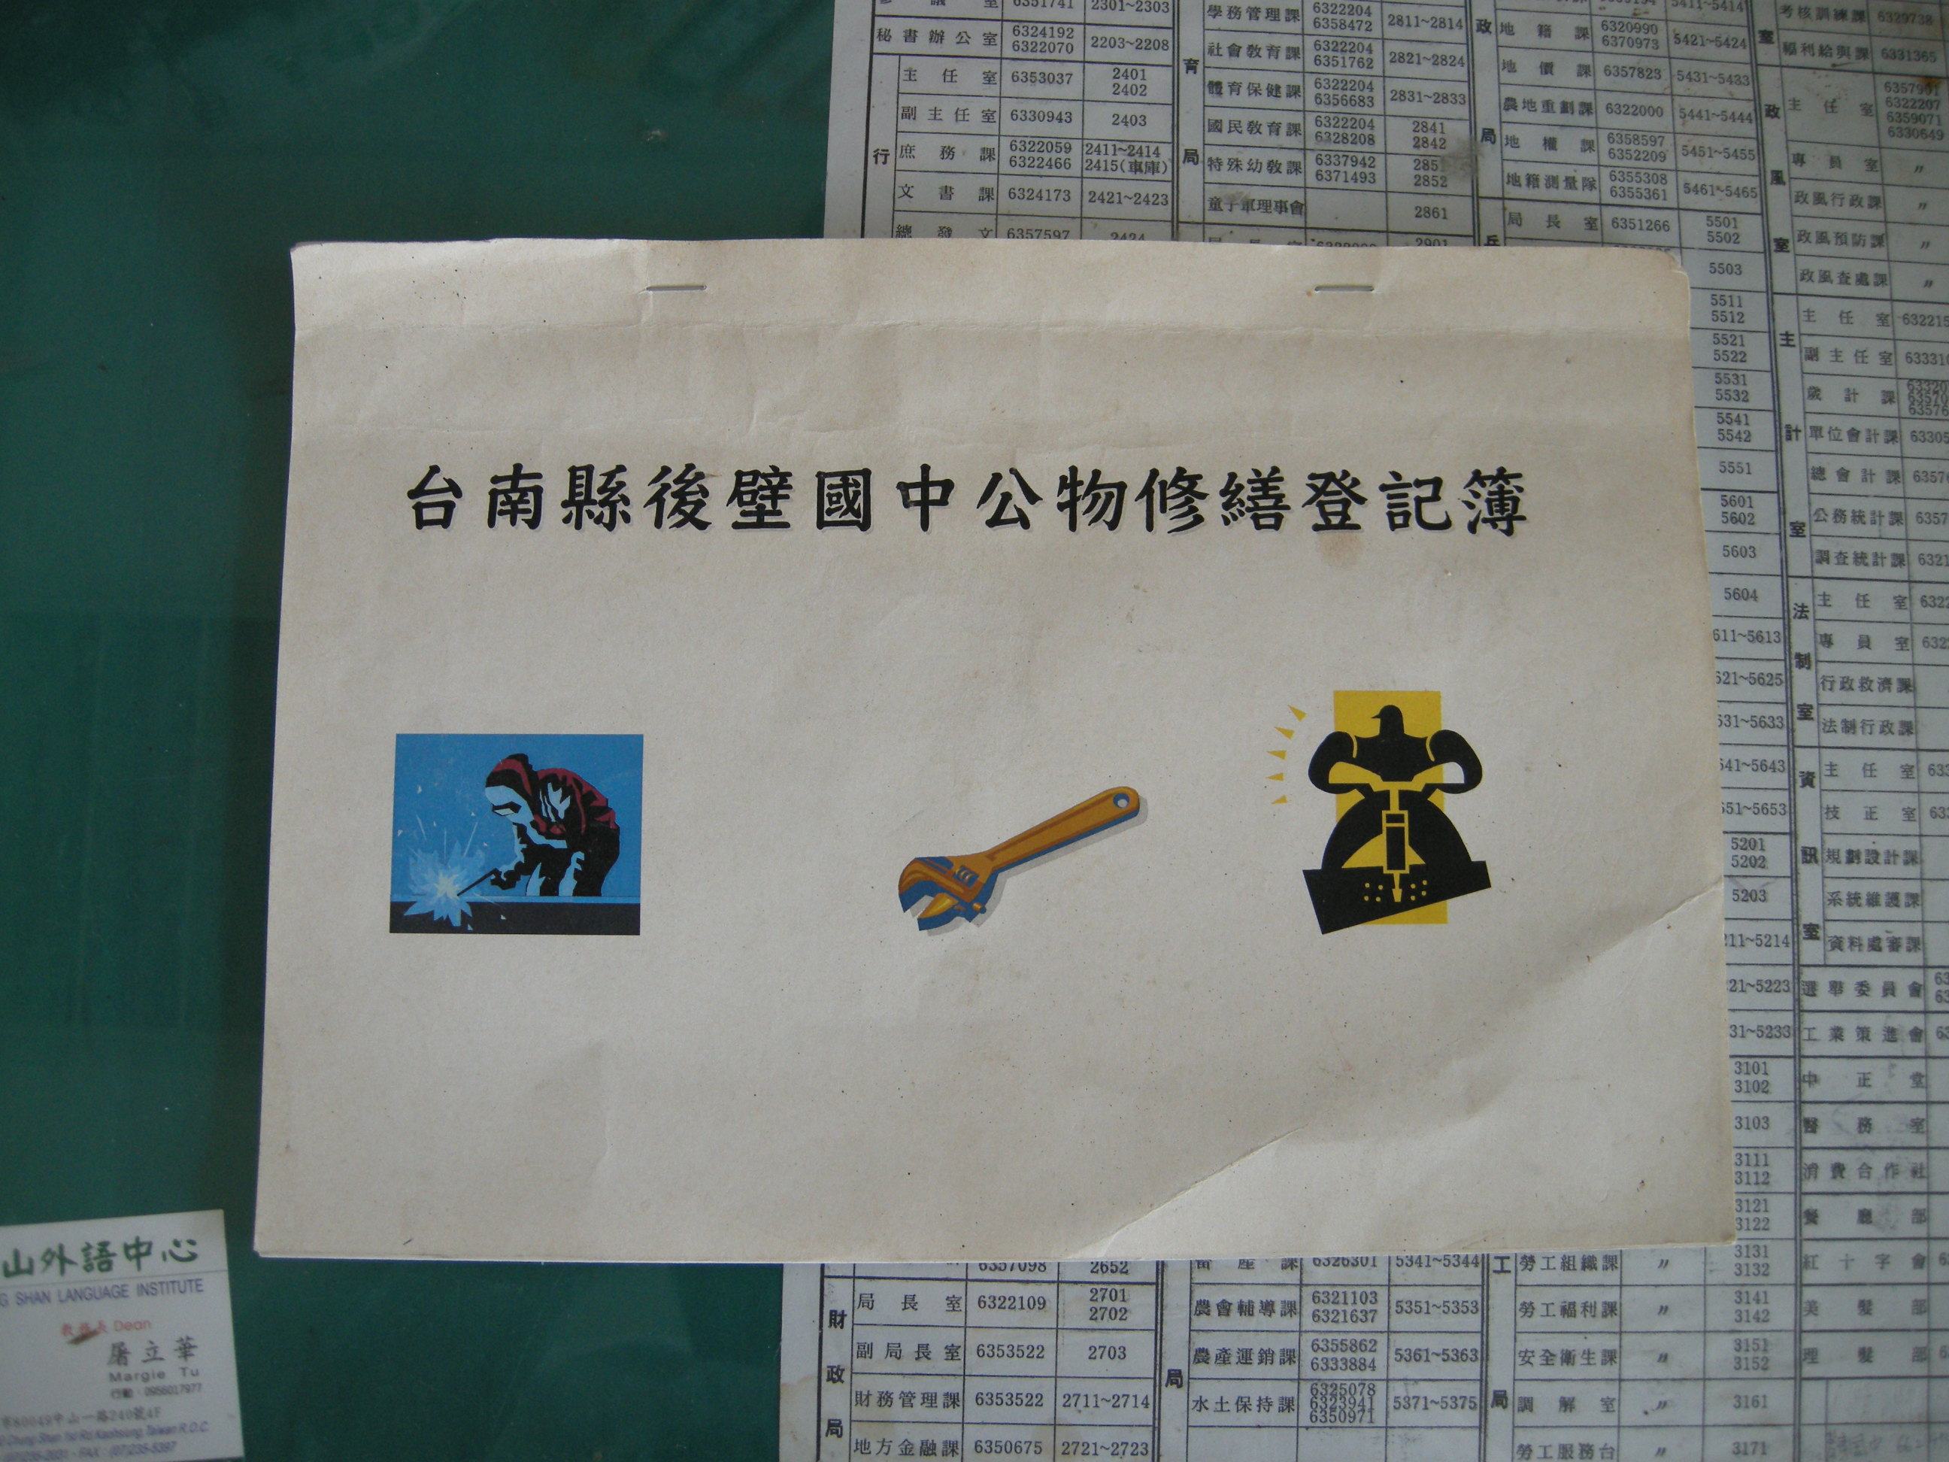
二、修繕登記簿內頁
